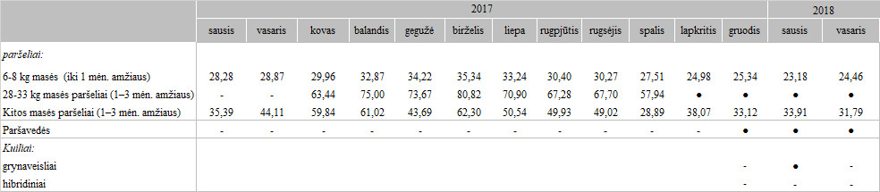

Pastabos:

Vidutinės kainos skaičiuojamos svertiniu būdu

●–konfidencialūs duomenys

Šaltinis: ŽŪIKVC (LŽŪMPRIS)  
Parengė J. Žukauskaitė, tel. (8 37) 39 78 06